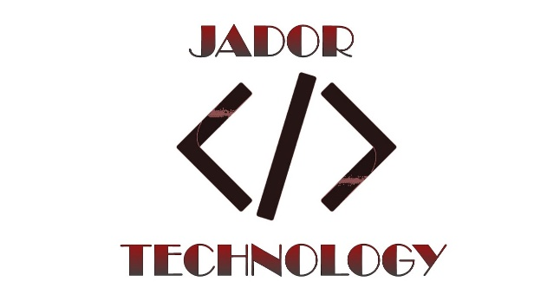

ik_2dw3

PLAN DE TRABAJO

**Jon Ander, David Chacón, Ordoño Ndong**

RETO WIKI

2DW3-G2Cast

ÍNDICE

1. WEB DEL CENTRO 2

1.1. HTML 2

1.2. CSS 2

2. PROXMOS 2

3. LINUX 2

4. DIFICULTADES y SOLUCIONES 2

PLAN DE TRABAJO RETO WIKI

# WEB DEL CENTRO

## HTML

Nuestro cliente ha preferido que le confeccionemos una web dinámica y fácil de navegar, con adaptabilidad a dispositivos de cualquier tamaño.

## CSS

Los colores principales de la página serán: el gris, negro y el blanco. La idea es combinar los tres colores para que la web tenga una estética agradable a la vista.

Hemos metido un poco de **JavaScript** para el tema del menú, la idea es que cuando abrimos la página en el ordenador, que se nos aparezca el menú de navegación normal y corriente, y cuando pasamos al tamaño móvil o tableta, que se oculte el menú y solo podamos ver el icono donde estaremos pulsando para que se nos aparezca el menú o viceversa.

Hemos descargado un tipo de fuente para que sea homogéneo en todas las páginas del sitio web, el tipo de fuente se llama: **Schoolwork-Regular**. Lo utilizaremos para los títulos y subtítulos.

# PROXMOS

# LINUX

# COPIAS DE SEGURIDAD

Las copias de seguridad las haremos con el programa FreeNas

# DIFICULTADES y SOLUCIONES

El problema que hemos tenido de inicio es que no podemos acceder a internet con las máquinas virtuales de proxmox, y esto hace que no podamos instalar los servicios en las máquinas virtuales. Seguimos trabajando en ello